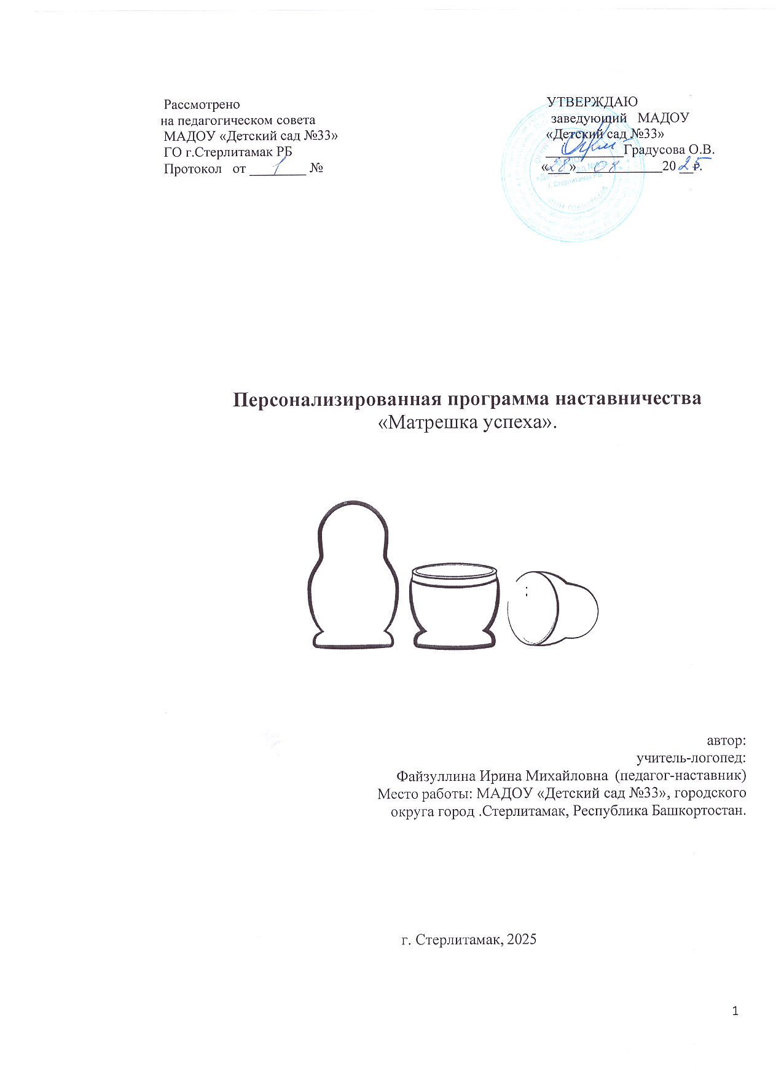
Рассмотрено УТВЕРЖДАЮ заведующий на педагогическом совета МАДОУ «Детский сад №33»
МАДОУ «Детский сад №33» ГО г.Стерлитамак, РБ
ГО г.Стерлитамак РБ ___________Градусова О.В.
Протокол от ________ № «___» 20 __г.

Персонализированная программа наставничества

МАДОУ «Детский сад №33» городского округа город Стерлитамак РБ

« Матрешка успеха».



автор: учитель-логопед:
Файзуллина Ирина Михайловна (педагог-наставник) Место работы: МАДОУ «Детский сад №33», городского округа город .Стерлитамак, Республика Башкортостан.

г.Стерлитамак, 2025

ПАСПОРТ ПРОЕКТА

ФИО руководителя проекта | Файзуллина Ирина Михайловна, учитель-логопед
Название проекта | Персонализированная программа наставничества  МАДОУ «Детский сад №33» городского округа город Стерлитамак РБ « Матрешка успеха».
Проблема, на решение которой направлен проект | Группа детей с ОВЗ не однородна, в неё входят дети с разными нарушениями развития, выраженность которых может быть различна и требовать разных подходов к коррекции, привлечение к коррекции разных специалистов. Поэтому для педагогов, осваивающих коррекционно - развивающую работу с  детьми ОВЗ, необходима вариативная траектория развития профессиональных компетенций.
Актуальность и новизна проекта | Необходим такой алгоритм освоения педагогами профессиональных компетенций в коррекции различных нарушений под руководством педагога - наставника, который  позволил бы им быстро и качественно включиться в коррекционно - развивающую работу с детьми.
Цель проекта | Развитие профессиональных компетенций всех участников образовательных отношений в системе наставничества ДОУ,  направленных на гармоничное взаимообучение и самообразование в рамках организации коррекционной работы.
Задачи проекта | - Оказать помощь наставляемому специалисту в освоении нормативно - правовых документов при осуществлении коррекционной работы в ДОУ, учитывая структуру дефекта детей с ОВЗ, возраст и форму организации образовательного процесса.  - Оказать помощь в изучении и внедрении в практику образовательной организации передового педагогического опыта в коррекции нарушений различного генеза.  - Актуализировать теоретические знания как наставляемого, так и наставника, и создание на их базе актуальных для ДОУ педагогических продуктов в рамках коррекционной работы.  - Организовать условия для совместного освоения наставником и наставляемым современных практик коррекции различных нарушений в развитии детей дошкольного возраста .  - Оказать помощь в выявлении индивидуальных особенностей развития дошкольников.  - Учить специалиста разрабатывать совместное, вариативное планирование работы с детьми с ОВЗ, с учетом индивидуальных особенностей и интересов конкретного ребенка.  - Внедрение и распространение освоенных педагогических практик наставляемым, сначала под руководством наставника, потом и самостоятельно.
Целевая группа | Данный проект адресован педагогам - наставникам, работающим с педагогами, осваивающим коррекционно - развивающую работу с  детьми с ОВЗ на разных этапах своей профессиональной деятельности.

Нормативно - правовая база реализации Программы.
Программа наставничества учителя - логопеда и воспитателей групп коррекционной направленности разработана с учетом:
- Федеральным Законом «Об образовании в Российской Федерации» от
29.12.2012 года № 273-ФЗ (с изм.);
- Распоряжением Правительства РФ от 31.12.2019 года № 3273-р «Об утверждении основных принципов национальной системы профессионального роста педагогических работников РФ, включая национальную систему учительского роста» (ред. от 20.08.2021);
- Распоряжение Минпросвещения России от 15.12.2022 г. № Р-303 «О
внесении изменений в Концепцию создания единой федеральной
системы научно - методического сопровождения педагогических
работников и управленческих кадров, утвержденную распоряжением
Министерства просвещения Российской Федерации от 16.12.2020 г. №
Р-174»;
- Распоряжение Правительства РФ от 24.06.2022 г. № 1688-р «О
Концепции подготовки педагогических кадров для системы
образования на период до 2030 г.»;
- Национальным проектом «Образование», утвержденым президиумом Совета при Президенте РФ по стратегическому развитию и национальным проектам (протокол от 03.09.2018 №10): федеральные проекты «Учитель будущего», «Молодые профессионалы (Повышение конкурентоспособности профессионального образования)», «Современная школа», «Успех каждого ребенка»;
- Письмо МинПрос Российской Федерации от 21.12.2021 № АЗ-1128/08 «О направлении методических рекомендаций по разработке и внедрению системы (целевой модели) наставничества педагогических работников в образовательных организациях».
- Уставом ДОУ.
- Приказ заведующего ДОУ об утверждении плана наставничества на 2025-2026 учебный год.
Педагог ДОУ на сегодняшний день должен обладать рядом профессиональных качеств и компетенций, чтобы достичь максимального результата в развитии своих воспитанников.

Пояснительная записка.
Актуальным на сегодняшний день является формирование такой системы образования, которая бы обеспечивала равные возможности всем детям, в том числе и детям с ограниченными возможностями здоровья (ОВЗ), которые должны быть включены в образовательный процесс совместно с остальными детьми, что в свою очередь, предъявляет высокие требования к личностным и профессиональным качествам педагога, работающему с детьми с ОВЗ.
Профессиональная компетентность педагога – это качество его профессиональных действий, обеспечивающих адекватное и эффективное решение профессионально значимых задач.
Если в конкретной педагогической ситуации педагог затрудняется совершить целесообразное профессиональное действие, обеспечивающее адекватное и эффективное решение профессионально значимой задачи, то соответствующей педагогической компетенцией он не обладает. Подобные профессиональные проблемы при разрешении конкретной педагогической ситуации принято называть профессиональными затруднениями педагога.
Профессиональные затруднения – своеобразный индикатор «белых пятен» в арсенале профессиональных компетенций педагога.
Задача наставника, обеспечить возможность установления необходимых конкретному педагогу объема и содержания профессиональных знаний, которые стали бы для него фундаментом формирования недостающих педагогических компетенций и на этой основе обеспечивали бы преодоление профессиональных затруднений при решении конкретных педагогических ситуаций.
Группа детей с ОВЗ не однородна, в неё входят дети с разными нарушениями развития, выраженность которых может быть различна и требовать разных подходов к коррекции, привлечение к коррекции разных специалистов.
Поэтому считаем актуальным создать такой алгоритм освоения педагогами профессиональных компетенций в коррекции различных нарушений под руководством педагога - наставника, который позволил бы им быстро и качественно включиться в коррекционно -развивающую работу с детьми.
Педагогам необходимо научиться учитывать индивидуальные отличия и особенности детей ОВЗ, уметь видеть особенности структуры дефекта, учитывать его при планировании и организации деятельности, т.е. уметь оказывать помощь любому ребенку вне зависимости от его реальных возможностей, особенностей поведения, состояния психического здоровья.
Изучая условия включения педагогов в коррекционный процесс, мы убедились, что невозможно создать единую для всех траекторию развития профессиональных компетенций. Необходимо построить такую модель отношений, которая предполагала бы использование технологий интенсивного развития личности педагогов, передачи опыта и знаний от педагога, владеющим знаниями и навыками работы с детьми с ОВЗ и выполняющим функцию наставника к педагогам, которые впервые в своей работе взаимодействуют с детьми с ОВЗ, и учитывать при этом их профессиональные навыки, первоначальные знания и навыки в коррекции, опыт работы, личные интересы.

Новизна.
Ключевая идея данной программы основывается на трех фокусах внимания при работе в формате «Матрешки успеха»
- система;
- работа наставляемого;
- работа наставника.
Цель проекта – организация работы по обеспечению помощи и поддержки воспитателей групп коррекционной направленности для детей с ОВЗ в становлении их профессиональной компетенции в условиях реализации ФГОС ДО, ФАОП ДО и АОП ДО для детей с ОВЗ.

Задачи
- оказать помощь наставляемому специалисту в освоении нормативно -правовых документов при осуществлении коррекционной работы в ДОУ, учитывая структуру дефекта детей с ОВЗ, возраст и форму организации образовательного процесса;
- оказать помощь в изучении и внедрении в практику образовательной организации передового педагогического опыта в коррекции нарушений различного генеза;
- актуализировать теоретические знания как наставляемого, так и наставника, и создание на их базе актуальных для ДОУ педагогических продуктов в рамках коррекционной работы;
- организовать условия для совместного освоения наставником и наставляемым современных практик коррекции различных нарушений в развитии детей дошкольного возраста;
- оказать помощь в выявлении индивидуальных особенностей развития дошкольников;
- учить специалиста разрабатывать планирование работы с детьми с ОВЗ, с учетом индивидуальных особенностей и интересов конкретного ребенка.
- внедрять и распространять освоенные педагогические практики наставляемым, сначала под руководством наставника, потом и самостоятельно.
В результате освоения данной программы мы планируем получить следующие результаты:
- успешная адаптация педагога в учреждении;
- повышение профессиональной компетентности педагога, освоившего организацию коррекционно - развивающего процесса;
- обеспечение непрерывного повышения качества образования;
- совершенствование методов работы педагога по коррекции нарушений развития у детей дошкольного возраста;
- освоение и активное использование в работе педагога современных педагогических технологий в коррекции нарушений разного генеза;
- развитие навыков взаимодействия педагога со всеми участниками коррекционного процесса;
- умение органично включать коррекционную работу в общее образовательное пространство ДОУ и создавать равные условия для детей с ОВЗ в получении качественного образования.

Целевая группа
Данная программа адресована педагогам - наставникам, работающим с педагогами, осваивающими коррекционно -развивающую работу с детьми с ОВЗ на разных этапах своей профессиональной деятельности.
Наставник
Опытный учитель - логопед, имеющий профессиональные успехи, склонный к активной общественной работе. Обладает лидерскими, организационными и коммуникативными навыками, хорошо развитой эмпатией.
Форма наставничества
Традиционная («педагог — педагог», «один на один») — взаимодействие между более опытным специалистом и начинающим коллегой на протяжении определённого периода времени, без опыта работы в данной сфере.
Цель: поддержка при приобретении специалистом необходимых профессиональных навыков и закрепления на месте работы; поддержка в освоении новых компетенций, помощь в приобретении и развитию педагогических талантов и инициатив.
- время сопровождения – 2 года;
- освоенные знания, умения, навыки;
- теоретические знания в сфере коррекционной педагогики;
- знания, умения, навыки, которые хочет освоить;
- практические навыки в коррекции нарушений разного генеза.
Этапы реализации модели наставничества
- 1 этап - Аналитический.
- 2 этап - Совместная работа наставника и наставляемого.
- 3 этап - Итоговый.

- этап - Аналитический
С
П
Р
И
Н
Т

На данном этапе проводится анализ знаний наставляемого (приложение 1), его ожидания от сотрудничества, определяются дефициты в умениях и навыках , согласуется запросы наставляемого с интересами образовательного учреждения по алгоритму СПРИНТ. СПРИНТ — это регулярные ограниченные промежутки времени, в течение которых наставляемый выполняет заданный объем работы в рамках аналитического этапа. Спринт позволяет провести данный этап более гибким, прозрачным и удобным как для наставляемого, так и для наставника:
Стандарт – 1. Диагностика (самодиагностика) достижений, достоинств и личностных ресурсов педагога . 2. Диагностика (самодиагностика) профессиональных затруднений и дефицитов в педагогическом контексте (знание базовых основ коррекционно - развивающей работы, оформление документации).
Помощь в анализе результатов деятельности наставляемого (выбор темы самообразования, изучение, освоение).
Развитие и дорисовывание положительных качеств наставляемого.
Исключить – коммуникативные барьеры в общении.
Направленность - ставить задачи с измеримым результатом.
Траектория роста - практические навыки, теоретические знания (тренировка автоматизма «западающих» моментов, синтез, тренировка автоматизма всего навыка).
Результатом этапа является план реализации наставничества, в котором прописан поэтапный ход работы, определяются цели и задачи, ожидаемые результаты, конечный методический продукт.
- этап - Совместная работа наставника и наставляемого
На данном этапе наставник и наставляемый работают совместно, реализуя этапы плана. Формы организации встреч может быть разными – беседы, консультации, обсуждения, практические мероприятия. В этом случае наставник самостоятельно формирует структуру и план действий, но, тем не менее, обращается к общей модели: рефлексия + работа + рефлексия. Встречи могут проходить как очно, так и дистанционно.
ИОМ составляется после анализа знаний, умений, навыков наставляемого, его интересов, запросов, опыта работы с детьми в целом и с детьми ОВЗ.

( Р3=Результат)
Особенностях коррекционно -развивающей работы с детьми с ТНР
Работы с документацией
Диагностика
Анализ педагогических ситуаций
Организации индивидуальной работы с ребенком на коррекционных занятиях

ПРИМЕРНЫЙ ИОМ
- год сопровождения – развитие базовых педагогических умений и навыков

№ | Содержание работы | Форма проведения | Сроки
1. | - Оказание помощи в организации качественной работы с документацией. | - Изучение целей и задач годового плана ДОУ.  - Оказание помощи, консультация. | Октябрь
2. | Оказание помощи молодому педагогу в организации диагностических мероприятий | 1.Консультация «Организация диагностических мероприятий с детьми в ДОУ».  2.Практический показ  «Методы и приемы обследования речи детей дошкольного возраста»  2.Практикум «Оформление результатов диагностики, написание аналитической справки по результатам диагностики» | Октябрь

3. | - Актуализация знаний специалиста об особенностях коррекционно- развивающей работы с детьми с ТНР в ДОУ  - Совместное составление конспектов и проведение молодым педагогом организованной образовательной деятельности  по коррекции нарушений | - Изучение методической литературы по коррекции речи детей с ТНР, составление списка методической литературы  - Составление памятки о речевых нарушениях детей дошкольного возраста.  - Консультация «Подготовка и проведение коррекционно- развивающего занятия для детей с ОВЗ» | Ноябрь
4. | - Организация индивидуальной работы с детьми на коррекционных занятиях | - Помощь в составлении плана индивидуальной работы с детьми по коррекции звукопроизношения. (Консультации наставника).  - Наблюдение за работой молодого специалиста – практикум по постановке звуков.  - Составление картотеки – методов постановки звуков у  детей с речевыми нарушениями | Декабрь
5. | - Анализ педагогических ситуаций, стилей педагогического общения с детьми. | - Дискуссия на тему:  «Особенности поведения детей с ТНР, влияние поведения на коррекционный процесс». | Январь
6. | Выявление профессиональных затруднений и совместное определение путей их устранения. | - Совместный анализ основных проблем в педагогической деятельности молодого специалиста.  - Консультация по запросу молодого педагога | Февраль
7. | Организация коррекционно- развивающей работы воспитателями во второй половине дня. (Закрепление полученных на коррекционных занятиях навыков в  свободной деятельности в группе по заданию логопеда) | - Рекомендации наставника.  - Консультация «Организация индивидуальной коррекционно- развивающей работы с детьми с ТНР»»  3. Составление банка речевых игр для самостоятельной деятельности детей в группе | Март

8. | Оказание помощи молодому педагогу в организации итоговых диагностических мероприятий | 1. Консультация «Организация диагностических мероприятий с детьми в ДОУ, оценка результативности коррекционно- развивающей работы педагогов».  2. Консультация: «Правила оформления комплекта документов для представления ребенка на ПМПК»  3. Практикум «Оформление результатов диагностики, написание итоговой аналитической справки по результатам работы за учебный год» | Апрель
9. | Подготовка к летне- оздоровительному периоду.  Проведение итогов работы. | Консультация и ответы на интересующие вопросы, оказание помощи.  Самоанализ молодого специалиста. | Май

2. год сопровождения.
Тема самообразования: «Метод наглядного моделирования для
коррекции и развития разных сторон речевого развития»

№ | Содержание работы | Форма проведения | Помощь наставника | Сроки
1. | - Выбор темы самообразования  - Составление плана по самообразованию  - Изучение методической литературы по выбранной теме  - Практическое изучение метода (вебинары, семинары, открытые показы) | Составление картотеки литературы. | - Помощь в выборе темы, составлении плана, подборе литературы по теме самообразования  - Сформировать навыки проектирования у молодого специалиста плана и содержания работы по теме самообразования | 1 квартал
2. | Практическое освоение метода наглядного моделирования для коррекции и развития разных сторон речевого развития | Просмотр вебинаров по выбранной теме.  Практическое освоение методов наглядного моделирование в практике учителя- логопеда с детьми с разной структурой дефекта. Создание каталога ссылок на интернет ресурсы, связанные с темой.  Разработка методических материалов с использованием метода наглядного моделирования для коррекции и развития разных сторон речевого развития  Создание картотеки по наглядному моделированию для детей разных возрастных групп | - Помощь в подборе вебинаров. Обсуждение: « Ответы на вопросы».  - Помощь в построении разных наглядных моделей для коррекции и развития речевых навыков у детей.  - Практический показ занятий, с использованием метода наглядного моделирования  Помощь в разработке занятий, с использованием метода наглядного моделирования

3. | Транслирование полученного опыта | - Консультация для воспитателей «Метод наглядного моделирования, как средство развития связной речи»  - Консультация для родителей . | - Помощь в составлении консультаций для педагогов.  - Помощь в составлении консультаций для родителей (знакомство со структурой, содержанием и  оформлением консультаций) | 2 половина учебного года (2 год сопровождения)
3. | Транслирование полученного опыта | - Участие в профессиональных конкурсах.  - Разработка системы занятий с использованием метода наглядного моделирования.  Открытые занятия для воспитателей.  - Выступления в профессиональных с  ообществах | - Методическая помощь в разработке конкурсных материалов.  - Кураторство при разработке системы работы.  - Помощь в разработке выступлений (знакомство со  структурой, содержанием и оформлением) | 3 квартал

Семья и детский сад – два общественных института, которые стоят у истоков нашего будущего, но зачастую не всегда им хватает взаимопонимания, такта, терпения, чтобы услышать и понять друг друга. С целью заинтересовать родителей (законных представителей) к совместной работе нами создано единое пространство моделирования работы с родителями (законными представителями) воспитанников в семье и в ДОУ, проводится просветительская работа, где родители становятся участниками воспитательного и образовательного процесса.
В работе с родителями (законными представителями) используем метод наглядного моделирования: Алгоритм успеха «Чистая речь», который оказывает
помощь и поддержку в процессе обучения и воспитания детей.

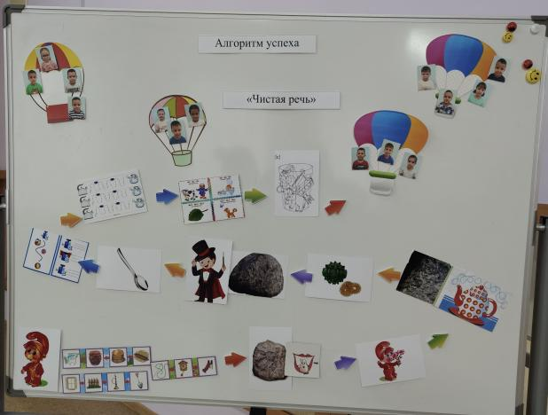

ЧИСТАЯ РЕЧЬ

ИНДИВИДУАЛЬНЫЙ ПОДХОД

АЛГОРИТМ УСПЕХА

3 этап Итоговый

Основные задачи этапа: подведение
итогов работы в целом, в формате личной
Публикации
ГМО
Конкурсы
Форумы
Семинары - практикумы
рефлексии, а также участие в публичном мероприятии совместно педагог-наставник – педагог- наставляемый.
Этап предназначен не только для фиксации результатов, но и для организации комфортного выхода наставника и наставляемого из наставнических отношений с перспективой продолжения цикла – вступления в новый этап отношений, продолжения общения на неформальном уровне, смены ролевых позиций.
На данном этапе проводится анализ эффективности проведенной работы по следующим критериям:
- насколько удовлетворены совместной работой все участники наставнической деятельности;
- какой практический результат получили все участники наставничества в ходе сотрудничества.
Для анализа сформированности педагогических компетенций мы используем «Итоговый» мониторинг, что позволяет нам сравнить показатели «До» и «После».
Но основным показателем успешности каждой модели наставничества являются совместные достижения наставляемых и наставника, а также разработанные или сформированные методические продукты, которые активно используются в работе всеми сотрудниками ДОУ.

приложение 1
Мониторинг профессиональных дефицитов и затруднений педагогов

Анкета наставляемого (на начало реализации программы наставничества)

ФИО Должность Дата
Инструкция: Оцените в баллах от 1 до 10, где 1 - самый низший балл, а 10 - самый высокий.

Вопрос | Оценка в баллах
Ожидаемая эффективность программы наставничества
Ожидаемый уровень комфорта при участии в программе наставничества
Ожидаемое качество организационных мероприятий(знакомство с коллективом, рабочим местом, должностными обязанностями)
Ожидаемая польза программы профессиональной и должностной адаптации
Ожидаемая польза организованных для Вас мероприятий по развитию конкретных профессиональных навыков (посещение занятий, семинары, вебинары, участие в конкурсах)
Ожидаемое качество передачи Вам необходимых теоретических знаний
Ожидаемое качество передачи Вам необходимых практических навыков
Ожидаемое качество программы профессиональной адаптации
Насколько Вам важно ощущение поддержки наставника?
Насколько Вам важно, чтобы Вы остались довольны совместной работой?

8.Что Вы ожидаете от программы и своей роли?

9.Что особенно ценно для Вас в программе?

10.Как часто Вы ожидаете проведение мероприятий по развитию конкретных профессиональных навыков (посещение занятий, семинары, вебинары, участие в конкурсах)? (подчеркнуть).

Очень часто Часто Редко 1 - 2 раза

Анкета наставляемого (вводная)
ФИО наставляемого Должность Дата
- Удовлетворяет ли вас уровень вашей профессиональной подготовки? (нужное подчеркнуть) Да Нет Частично
- Каких знаний, умений, навыков вам не хватает в настоящее время?
- В каких направлениях организации воспитательно-образовательного процесса вы испытываете трудности? (отметьте галочкой)
в календарно-тематическом планировании
журнал
в ведении другой документации воспитателя (укажите, какой)

в проведении образовательной деятельности
в проведении педагогической диагностики
в проведении культурно-досуговых мероприятий
в проведении совместных мероприятий с родителями воспитанников
в проведении других мероприятий (укажите, каких)

в общении с коллегами, администрацией
в общении с воспитанниками
в общении с родителями воспитанников
другое (укажите)
- Что представляет для вас наибольшую трудность? (отметьте галочкой)

целесообразно организовать рабочее пространство
формулировать цели, задачи
выбирать соответствующие методы и методические приемы для реализации целей организованной образовательной деятельности
мотивировать деятельность воспитанников
формулировать вопросы проблемного характера
создавать проблемно-поисковые ситуации
подготавливать для воспитанников задания различной степени трудности

активизировать деятельность воспитанников в ходе образовательной деятельности
организовывать сотрудничество между воспитанниками
организовывать само и взаимоконтроль воспитанников
реализовать индивидуальный и дифференцированный подход в обучении
развивать способности воспитанников
другое (укажите)
- Каким формам повышения квалификации своей профессиональной компетентности отдали бы вы предпочтение в первую, вторую и т. д. очередь (пронумеруйте в порядке выбора):

cамообразованию
практико-ориентированному семинару
курсам повышения квалификации
мастер-классам
творческим лабораториям
индивидуальной помощи со стороны наставника
школе молодого педагога
другое (укажите)
- Если бы вам предоставили возможность выбора практико-ориентированных семинаров для повышения своей профессиональной компетентности, то в каком из них вы приняли бы участие в первую, во вторую и т. д. очередь (пронумеруйте в порядке выбора):

типы занятий, методика их подготовки и проведения
методы обучения и их эффективное использование в образовательном процессе
приемы активизации познавательной деятельности воспитанников
оценка достижений воспитанников, динамики развития
психолого-педагогические особенности воспитанников разных возрастов
урегулирование конфликтных ситуаций
формы работы с родителями
формы и методы педагогического сотрудничества с воспитанниками
другое (укажите)

Анкета наставляемого (на конец реализации программы наставничества)
ФИО Должность Дата
Инструкция: Оцените в баллах от 1 до 10, где 1 - самый низший балл, а 10 - самый высокий.
Вопрос | Оценка в баллах
Эффективность программы наставничества
Насколько комфортно было работать в программе наставничества?
Качество организационных мероприятий (знакомство с коллективом, рабочим местом, должностными обязанностями и квалификационными требованиями)
Полезность программы профессиональной и должностной адаптации
Организованные для Вас мероприятия по развитию конкретных профессиональных навыков (посещаемые занятия , семинары, вебинары, участие в конкурсах)
Качество передачи Вам необходимых теоретических знаний
Качество передачи Вам необходимых практических навыков
Качество программы профессиональной адаптации
Ощущение поддержки наставника
Насколько Вы довольны вашей совместной работой?
Насколько оправдались Ваши ожидания?

  - Что Вы ожидали от программы и своей роли?
  - Что особенно ценно для Вас было в программе?
  - Чего Вам не хватило в программе и/или что хотелось бы изменить?
  - Как часто проводились мероприятия по развитию конкретных профессиональных навыков (посещение занятий, семинаров, вебинаров, участие в конкурсах)?
  - (нужное подчеркнуть)
Часто Редко 1 - 2 раза Никогда
  - Оглядываясь назад, понравилось ли Вам участвовать в программе?
[да/ нет]
  - Хотели бы Вы продолжить работу в программе наставничества?
[да/ нет]
  - Видите ли Вы свое профессиональное развитие в данной образовательной организации в течение следующих 5 лет?
[да/ нет]
  - Появилось ли у Вас желание более активно участвовать в культурной жизни образовательной организации?
[да/ нет]
  - После общения с наставником почувствовали ли Вы прилив уверенности в собственных силах для развития личного, творческого и педагогического потенциала?
[да/ нет]
  - Заметили ли Вы сокращение числа конфликтов с педагогическим и родительским сообществами благодаря программе наставничества?
[да/ нет]
  - Появилось ли у Вас желание и/или силы реализовывать собственные профессиональные работы: статьи, исследования? [да/ нет]

Итоговая диагностическая карта оценки навыков наставляемого

Дата
Наставляемый: ФИО Должность
Наставник: ФИО Должность
Инструкция: Оцените навыки наставляемого по шкале где 3 – высокий уровень развития навыка; 2 – средний уровень развития навыка; 1 – развитие навыка не проявляется.
Поставьте галочку в столбце с цифрой, которая соответствует уровню развития навыка.

№ | Прогностические навыки | Оценка
№ | Прогностические навыки | 1 | 2 | 3
1 | Осознает цель своей деятельности в виде программы личностных качеств, которые должны быть сформированы в каждом ребенке в процессе усвоения содержания образовательной программы
2 | Умеет проектировать и планировать развитие личных качеств ребенка в соответствии с периодами образовательного процесса по основным направлениям воспитания и обучения, которые прописаны в образовательной программе
3 | Умеет отбирать наиболее важный материал по усвоению каждой образовательной области образовательной программы
4 | Умеет отбирать дидактический материал и организовывать развивающую предметно- пространственную среду по интересам и возрасту детей
5 | Умеет планировать деятельность детей и не нарушать свободу выбора ребенка
Организаторские и коммуникативные навыки
1 | Умеет организовывать собственную деятельность по выполнению годового плана
2 | Умеет находить себе помощников среди коллег и направлять их усилия
3 | Умеет развивать познавательную активность и способности детей в процессе усвоения образовательной программы
4 | Умеет организовывать деятельность коллектива детей и мотивировать детей общаться с педагогом и сверстниками
5 | Устанавливает конструктивные отношения с родителями воспитанников для достижения целей развития и воспитания в соответствии с образовательной программе
6 | Умеет сочетать требования и уважение к личности детей и родителей
Аналитические навыки
1 | Умеет анализировать свою работу и соотносить результаты в соответствии с целями образовательной программы
2 | Умеет комплексно анализировать деятельность детей и уровень их навыков
3 | Может оценить уровень психолого-педагогической подготовленности ребенка к переходу в следующую возрастную группу или на новую ступень обучения
4 | Умеет перестраивать свою деятельность в соответствии с новыми условиями и задачами

Вывод: обладает достаточной (недостаточной)
(ФИО наставляемого)
компетенцией, чтобы качественно и в полном объеме выполнять обязанности воспитателя. Ее профессиональные навыки по окончании периода наставничества развиты на уровне.
Рекомендации: В дальнейшем необходимо продолжать развивать
(ФИО наставляемого)
следующие навыки


